海南师范大学企业微信使用说明

为提升学校信息化应用水平，充分发挥企业微信在学校管理服务中的重要作用，“海南师范大学”企业微信正式面向全校师生开放绑定使用。“海南师范大学”企业微信实现了与统一身份认证系统对接，广大师生请按照如下步骤加入“海南师范大学”企业微信，并绑定个人统一认证账号。
第一步：下载安装企业微信APP
通过扫码或者应用商城搜索关键字：企业微信
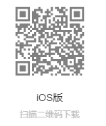
第二步：扫码注册
微信扫码，完成海南师范大学企业微信用户信息采集。
第三步：提交信息完成绑定
使用学号/工号/微信号（手动输入），提交手机号等信息。注：手机号是您关注企业微信时进行身份验证的凭证。请填写您正常使用的手机号，否则无法接收验证码进行验证。
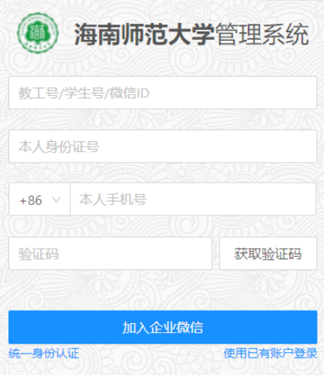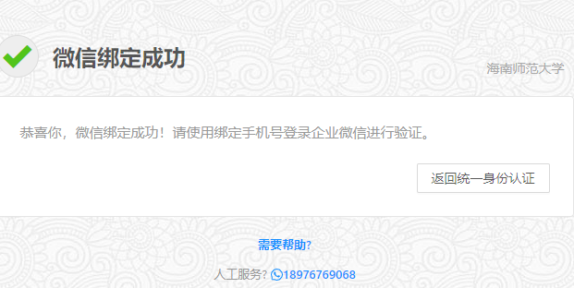
第四步：微信收到推送消息通知
微信(非企业微信)会收到企业邀请通知。注：消息通知可能存在延迟，请耐心等待。
第五步：点击打开微信
后台唤醒企业微信APP弹框。
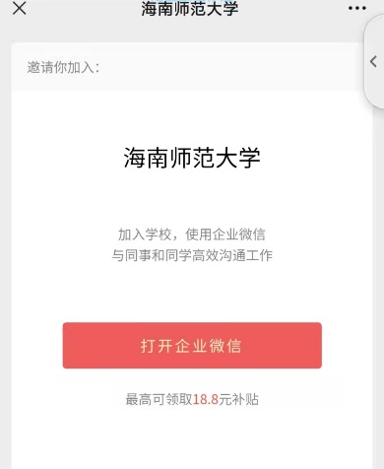
第六步：选择手机号登录
使用申请加入企业微信的手机号进行手机号登录。
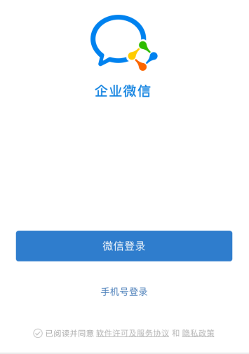
第七步：接收验证码登录
第八步：选择企业
选择【海南师范大学】，点击进入企业即可。
第九步：点击进入即加入企业微信成功。

如按照以上步骤不能成功加入“海南师范大学”企业微信，请联系部门或学院办公室，由部门或学院办公室将名单及身份信息（姓名、学号/工号、手机号、部门）统一报送信息网络与数据中心。联系电话：0898-65890416或18976769068，邮箱：hsntbgs@hainnu.edu.cn。

信息网络与数据中心
2022年3月15日

